Памятка пользователя подсистемы учета и отчетности Государственной интегрированной информационной системы управления общественными финансами «Электронный бюджет» в связи с переходом на использование Системы обеспечения безопасности информации Федерального казначейства

Оглавление
1. ОБЩИЕ ПОЛОЖЕНИЯ 3
2. РЕГИСТРАЦИЯ И АВТОРИЗАЦИЯ ПОЛЬЗОВАТЕЛЯ В ПОИБ СОБИ 5
3. ВОЗМОЖНЫЕ ОШИБКИ ПРИ АВТОРИЗАЦИИ В ПУиО ГИИС «ЭБ» 10
3.1 Некорректное отображение ЛК (отсутствие субъектов отчетности) 10
3.2 Некорректное отображение раздела «Формировании и представление отчетности» 12
3.3 Ошибка при редактировании листа согласования 12
4. РЕГИСТРАЦИЯ ЧЕРЕЗ ПОРТАЛ ГОСУСЛУГ 13
5. ВОЗМОЖНЫЕ ОШИБКИ ПРИ РЕГИСТРАЦИИ ЧЕРЕЗ ГОСУСЛУГИ 17
ПРИЛОЖЕНИЕ 1 18
ПРИЛОЖЕНИЕ 2 19
ПРИЛОЖЕНИЕ 3 20

Перечень сокращений и терминов
Термин/сокращение | Определение/расшифровка
АРМ | Автоматизированное рабочее место
ГИИС «Электронный бюджет» | Государственная интегрированная информационная система управления общественными финансами «Электронный бюджет», оператором которых является Федеральное казначейство.
ЕКЦ ФК | Единый контактный центр Федерального казначейства
ЛК, Личный кабинет | Личный кабинет пользователя. Компонент, предназначенный для обеспечения доступа пользователей к функциям и данным всех подсистем ГИИС «Электронный бюджет» посредством web-интерфейса, в соответствии с полномочиями пользователя.
ПОИБ ГИИС «Электронный бюджет» | Подсистема обеспечения информационной безопасности подсистем (компонентов, модулей) государственной интегрированной информационной системы управления общественными финансами «Электронный бюджет», оператором которых является Федеральное казначейство.
ПОИБ СОБИ | Подсистема обеспечения информационной безопасности системы обеспечения безопасности информации государственной интегрированной информационной системы управления общественными финансами «Электронный бюджет», оператором которых является Федеральное казначейство.
ПУиО | Подсистема учета и отчетности государственной интегрированной информационной системы управления общественными финансами «Электронный бюджет», оператором которых является Федеральное казначейство.
СУЭ | Система управления эксплуатацией Федерального казначейства
ТОФК | Территориальный орган Федерального казначейства

ОБЩИЕ ПОЛОЖЕНИЯ

В связи с массовой миграцией учетных данных пользователей ГИИС «Электронный бюджет» из ПОИБ ГИИС «Электронный бюджет» в ПОИБ СОБИ пользователям необходимо предпринять ряд действий (описание представлено ниже) для корректной авторизации и использования функций ПУиО ГИИС «Электронный бюджет». В этой связи, всем пользователям ПУиО ГИИС «Электронный бюджет» необходимо ознакомиться с приложенными инструкциями и произвести действия, связанные с настройками АРМ и регистрацией в ПОИБ СОБИ.
  - Пользователю необходимо подготовить АРМ согласно Приложению 1
(раздел 1, п.1 и п.2)
  - Инструкция по аутентификации Главного регистратора, передаче полномочий регистратора находится в Приложении 1 раздел1, раздел 2.
  - Необходимо выполнить Настройки Континента ТЛС-2.0 для работы с точкой доступа ПОИБ СОБИ eb.cert.roskazna.ru согласно Приложению 2
  - Необходимые информационные материалы размещены на официальном сайте Федерального казначейства по адресу:
- https://roskazna.gov.ru/gis/sistema-obespecheniya-bezopasnosti-informatsii-federalnogo-kaznacheystva/
- https://roskazna.gov.ru/gis/sistema-obespecheniya-bezopasnosti-informatsii-federalnogo-kaznacheystva/poib-sobi/

Справка:
- Руководитель организации является Главным регистратором организации.
- Кроме этого, Главный регистратор может наделить полномочиями Регистратора других сотрудников организации.
- Регистратор может регистрировать пользователей и согласовывать заявки пользователей, а также назначать права и роли для работы пользователям в ПУиО ГИИС «Электронный бюджет» внутри организации, для этого нет необходимости обращаться в ТОФК.

РЕГИСТРАЦИЯ И АВТОРИЗАЦИЯ ПОЛЬЗОВАТЕЛЯ В ПОИБ СОБИ
Для регистрации и подтверждения учетной записи пользователя в ПОИБ СОБИ необходимо перейти по ссылке https://sobi.cert.roskazna.ru/poib
Должно появиться следующее окно:
Нажать кнопку «Сертификат»
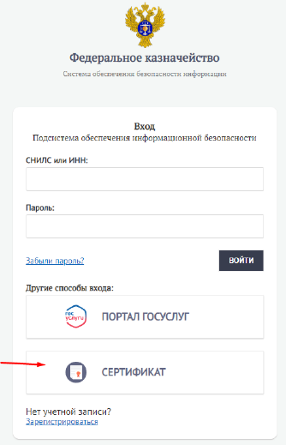
Выбрать доступный и действующий сертификат и нажать «Ок».
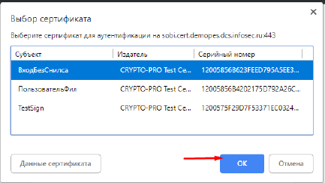

Далее следуем Инструкции Приложение 1 п. 6-13 для регистрации.
После выполнения вышеуказанных пунктов и авторизации в https://sobi.cert.roskazna.ru/poib проверяем заполнение данных:
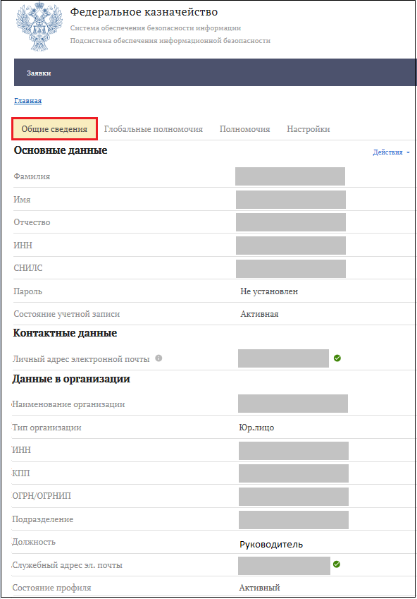

Также необходимо проверить наличие полномочий:

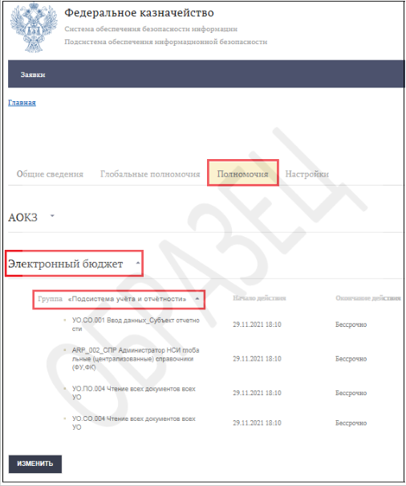

Справка:
- Для работы в ПУиО ГИИС «Электронный бюджет» под полномочиями Субъекта отчетности (формирующего первичную отчетность и представляющего ее в вышестоящую организацию), требуется назначение ролей УО.СО
- Для работы в ПУиО ГИИС «Электронный бюджет» под полномочиями Пользователя отчетности (формирующего сводную и консолидированную отчетность), требуется назначение ролей УО.ПО
- Для формирования Уведомлений о принятии отчетности, а также для формирования отчетности по переданным полномочиям, также требуются роли УО.ПО
- Для пакетного формирования отчетности в статусе «Показатели отсутствуют» для подведомственных организаций, обязательно назначение роли УО.СО.001 и УО.ПО.001
- Для отражения Центра компетенций обязательна роль УО.ПО.004
Информация по полномочиям, названиям и кодам ролей в ПУиО ГИИС «Электронный бюджет» прикреплена в документе в Приложении 3.

Если все поля заполнены корректно, переходим по новой ссылке http://eb.cert.roskazna.ru/ и можно приступить к работе в ПУиО ГИИС «Электронный бюджет».

Справка:
- При использовании Континента TLS можно использовать как ссылку
http://eb.cert.roskazna.ru/
так и
https://eb.cert.roskazna.ru/
- При работе в связке браузер Internet Explorer +Крипто Про CSP необходимо использовать ссылку https://eb.cert.roskazna.ru/

ВОЗМОЖНЫЕ ОШИБКИ ПРИ АВТОРИЗАЦИИ В ПУиО ГИИС «Электронный бюджет»

Некорректное отображение личного кабинета (отсутствие субъектов отчетности)
Возможно некорректное отображение ЛК при входе в ПУиО ГИИС «Электронный бюджет», отсутствие субъектов отчетности:
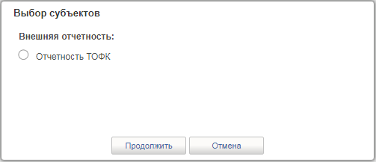
Для устранения подобной ошибки нужно сбросить пользовательские настройки, открыв через Формуляры любой из справочников.

Шаг 1:
Зайти в «Настройки списковой формы» и выбрать пункт «Сбросить пользовательские настройки»

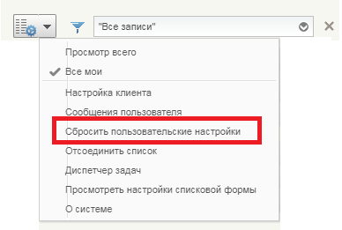

Шаг 2.
В открывшемся окне проставить галочку в поле «Все» и нажать кнопку «Применить»
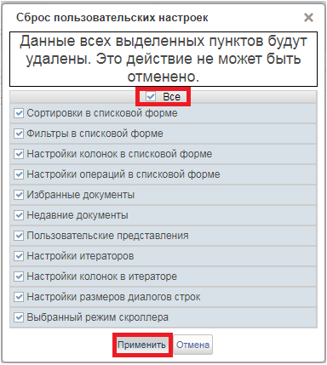

Шаг 3:
Очистить кеш, куки браузера:
Функция | Сочетание клавиш
Открыть в браузере инструмент очистки истории, кеша и cookie | Ctrl + Shift + Del

Перезапустить браузер.

Шаг 4:
Найти в области уведомлений рабочего стола (правый нижний угол или нижняя часть панели задач) значок «Континент TLS-клиент» и сбросить соединение:
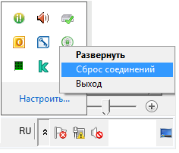

Шаг 5:
Повторно зайти в Личный кабинет ПУиО ГИИС «Электронный бюджет»

Некорректное отображение раздела «Формировании и представление отчетности»
В разделе «Формирование и представление отчетности» возможно отображение вопросительных знаков (??????????????):
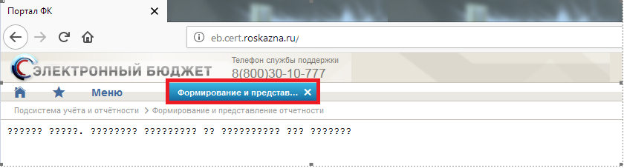
При возникновении подобной ошибки необходимо завести обращение на группу поддержки Подсистемы Учета и отчетности через ЕКЦ ФК (support_eb@roskazna.ru)

3.3 Ошибка при редактировании листа согласования
При редактировании «Листа согласования» может возникать ошибка «Ошибка выбора утверждающего из ПОИБ: Сервис ОШС вернул пустой результат»
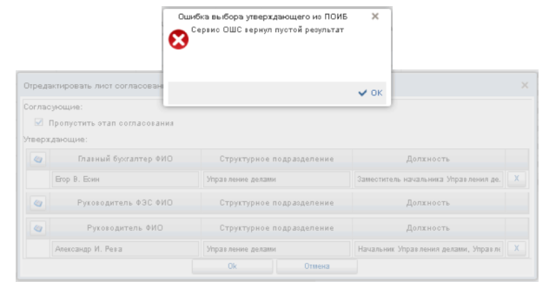
При возникновении подобной ошибки просим завести обращение на группу поддержки Подсистемы Учета и отчетности через ЕКЦ ФК (support_eb@roskazna.ru)

РЕГИСТРАЦИЯ ЧЕРЕЗ ПОРТАЛ ГОСУСЛУГ
Если у пользователя при попытке авторизации в СОБИ (sobi.cert.roskazna.ru) через сертификат
возникает следующая ошибка («Учетная запись не найдена»),

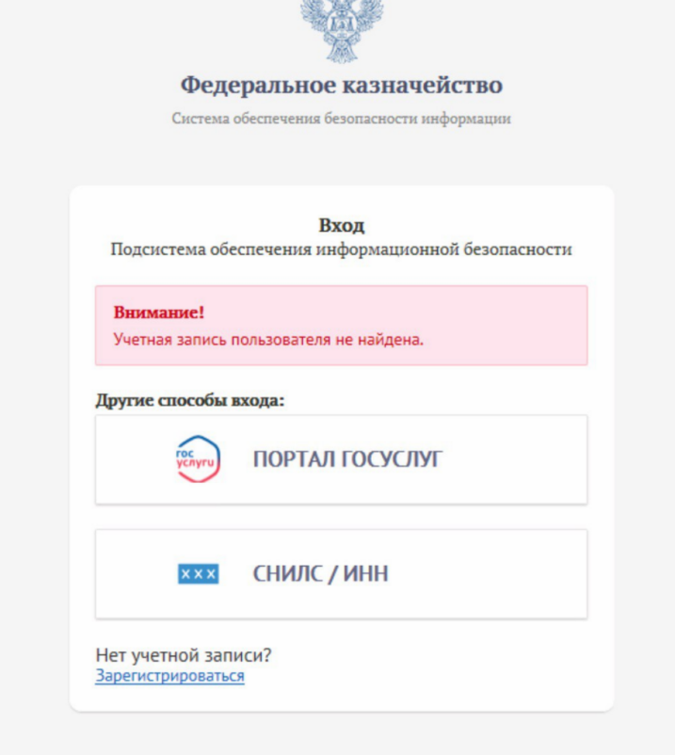
Пользователю необходимо произвести регистрацию через портал «Госуслуги»
В соответствии с Разделом 5.2, п. 1-17 Приложения 1
(выбрать соответственно регистрацию Руководителя или сотрудника).
Регистрацию пользователя организации за пользователя также может произвести Регистратор.

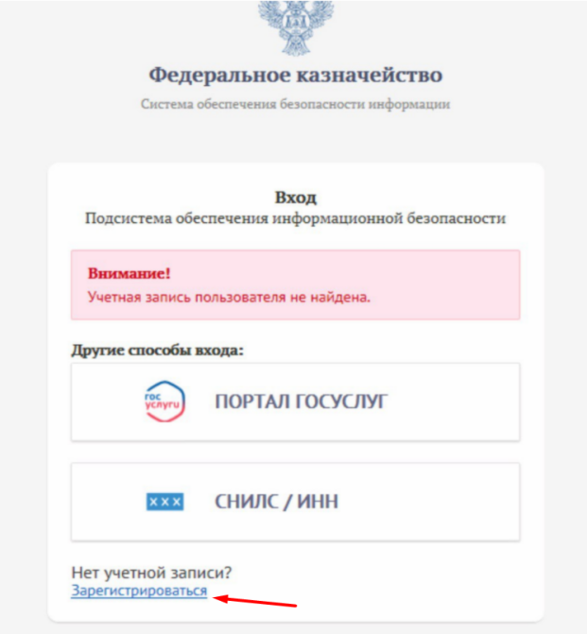

После регистрации пользователя через Госуслуги создается автоматическая заявка Регистратору на подтверждение. Регистратору необходимо одобрить заявку, согласно п. 4-п.9 Раздела 4 Приложения1, чтобы произошла привязка пользователя к организации.

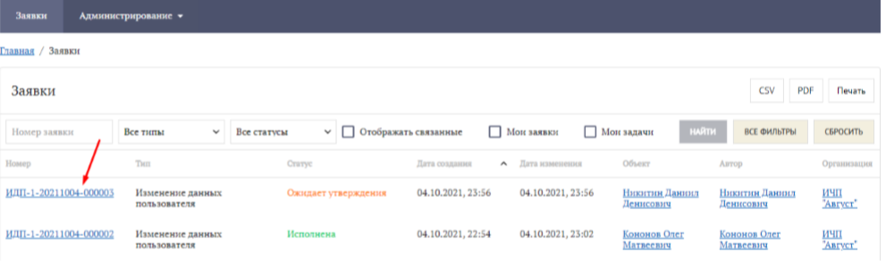

В открытой карточке заявки нажать кнопку «Утвердить».

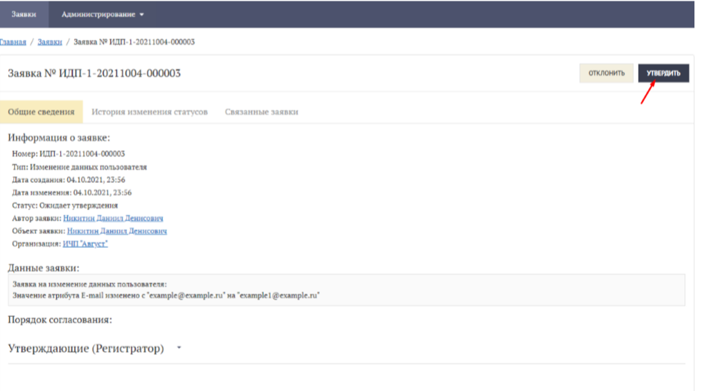
После подтверждения заявки Регистратором пользователю необходимо создать заявку на получение прав пользователя.
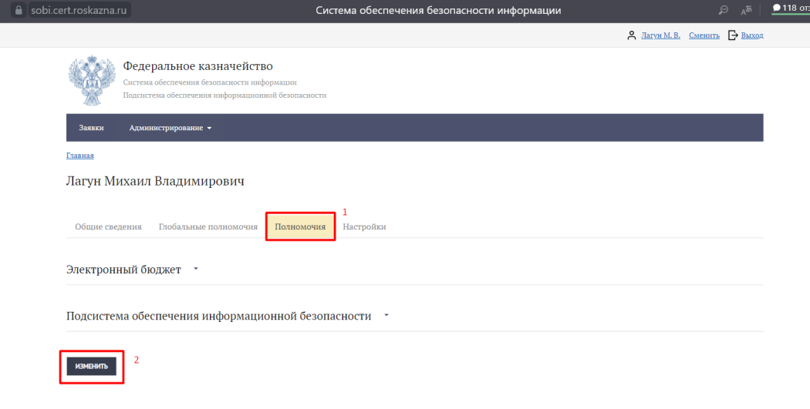

В пункте «Информационная система» выбираем «Электронный бюджет» (1 на рисунке), в строке группа «Подсистема учета и отчетности» разворачиваем список ролей (2 на рисунке) и назначаем нужные роли.

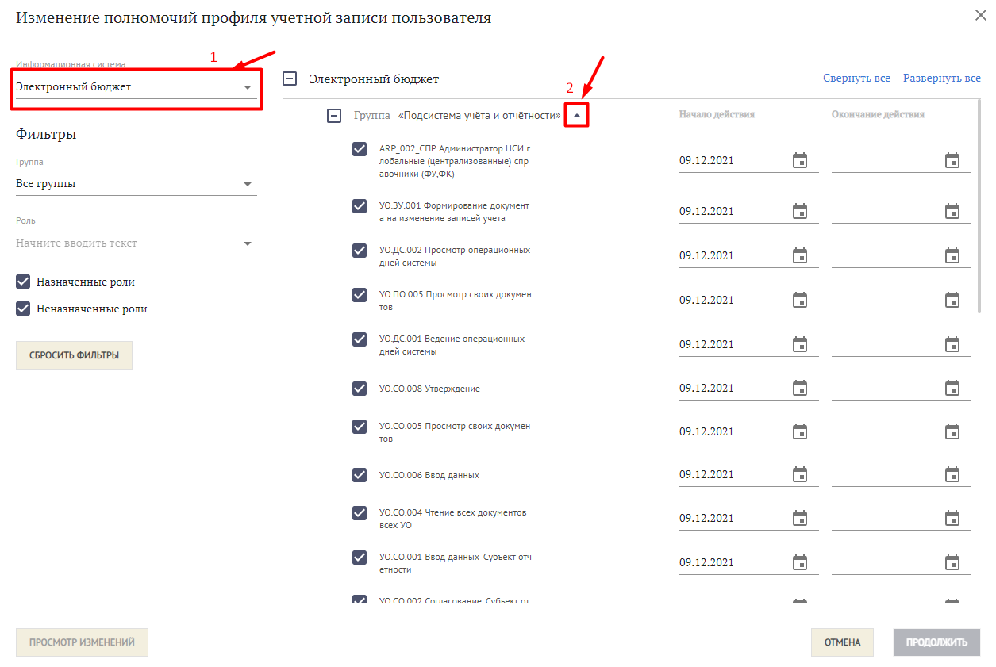
Формируется заявка Регистратору для подтверждения ролей пользователя, которую необходимо утвердить Регистратором.

ВОЗМОЖНЫЕ ОШИБКИ ПРИ РЕГИСТРАЦИИ ЧЕРЕЗ ГОСУСЛУГИ

В случае, если в сертификате пользователя указан ИНН юридического лица, а не ИНН самого пользователя, возможна ошибка регистрации через Госуслуги. В этом случае нужно выбрать сертификат с ИНН самого пользователя. При выпуске новых сертификатов обязательно сертификат должен быть привязан к ИНН физического лица.
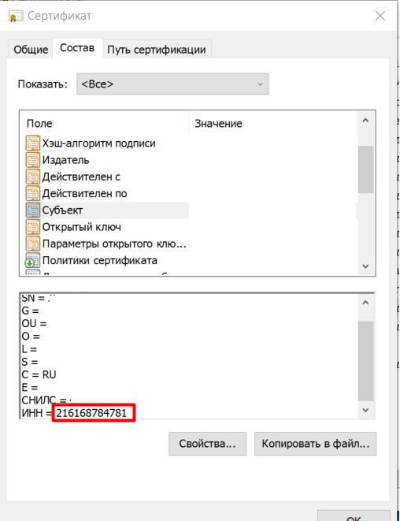
!!! В случае возникновения прочих ошибок просьба обратиться в ЕКЦ ФК и регистрировать обращения (support_eb@roskazna.ru).

ПРИЛОЖЕНИЕ 1

Инструкция по регистрации пользователей в Подсистеме обеспечения информационной безопасности Системы обеспечения безопасности информации Федерального казначейства

ПРИЛОЖЕНИЕ 2

Настройка Континент ТЛС-2.0 для работы с точкой доступа ПОИБ СОБИ eb.cert.roskazna.ru

ПРИЛОЖЕНИЕ 3

Информация по полномочиям, названиям и кодам ролей в ПУиО ГИИС «Электронный бюджет»

